สมเด็จพระสันตะปาปาเสด็จถึงซาราเจโว: รักษาแผลในอดีตและมองอนาคตด้วยความหวัง
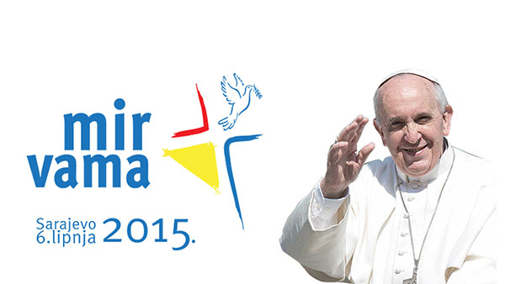
นครรัฐวาติกัน วันที่ 6 มิถุนายน 2015 (VIS) -
สมเด็จพระสันตะปาปาฟรานซิสเสด็จถึงซาราเจโวหลังจาก 09:00 น., ซาราเยโวเป็นเมืองหลวงของบอสเนีย-เฮอร์เซโกวีนา และปลายทางของการเสด็จเยือนครั้งที่ 8. หัวข้อสำคัญเกี่ยวกับเยือนครั้งที่ 2 ของสันตะปาปายอห์น ปอล ที่ 2 คือมุ่งสันติภาพ ซึ่งเป็นหัวข้ออมตะที่ สมเด็จพระสันตะปาปาฟรานซิสทรงเลือกในการเสด็จเยือนของพระองค์: "สันติสุขจงอยู่กับท่าน"
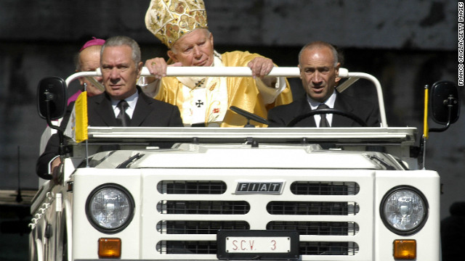
สมเด็จพระสันตะปาปา เสด็จจากโรมเวลา 7:30 น. ได้รับการต้อนรับที่สนามบินนานาชาติซาราเยโวจากประธานาธิบดี Dragan Crovic, สมาชิกเผ่าโครเอเชียของไตรภาคี (tripartite- เซอร์เบีย,โครเอเชียและบอสเนีย, Vinko Puljic ประธานสภาพระสังฆราชและ อัครสังฆราช Luigi Pezzuto เอกอัครสมณทูตวาติกัน (Apostolic nuncio). พระองค์เสด็จไปยังทำเนียบประธานาธิบดีเพื่อเข้าพิธีต้อนรับทางการทูตจากรัฐบาล ได้แก่ประธานาธิบดี Mladen Ivanic, สามาชิกชาวโครท และ Bakir Izetbegovic สมาชิกชาวโบสเนีย

ส่วนการต้อนรับตามพิธีทางการทูตพระองค์ประทานสุนทรพจน์ครั้งแรกในเซราเจโว, ต่อฝ่ายพลเรือน คณะทูต พระสังฆราชและผู้นำศาสนาอื่นๆมากมาย.

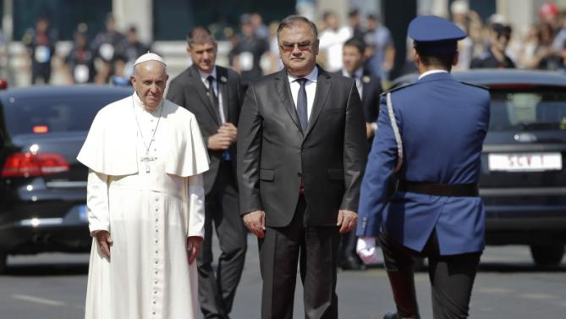
“ข้าพเจ้าปลื้มใจที่อยู่ที่เมืองนี้ ถึงแม้มีความทนทุกข์มากจากความขัดแย้งด้านเลือดเนื้อเชื้อไขในศตวรรษที่ผ่านมา,ครั้งหนึ่ง เป็นสถานที่จัดเสวนาและสร้างสันติภาพ”
“เมืองเซราเจโว บอสเนียและเฮอร์เซโกวีนา
มีความสำคัญสำหรับยุโรปและสำหรับโลก.
บอสเนียและเฮอร์เซโกวีนาก้าวหน้าจากวัฒนธรรมแห่ง ความขัดแย้งและสงคราม ไปสู่วัฒนธรรมแห่งการพบปะกัน
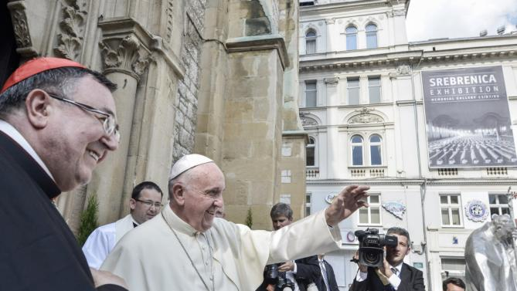
"หลายศตวรรษมาแล้วในดินแดนเหล่านี้, มีประชาคมที่นับถือศาสนาต่างกัน ต่างเชื้อชาติ วัฒนธรรมต่างกัน,แต่ละกลุ่มมีลักษณะเฉพาะ, แต่ละกลุ่มถือประเพณีอย่างเคร่งครัด, ข้ามโพ้นความแตกต่างเหล่านี้ ซึ่งเป็นอุปสรรคเป็นเวลานาน,สถาปนาความสัมพันธ์เยี่ยงพี่น้องที่มีมิตรไมตรีได้”
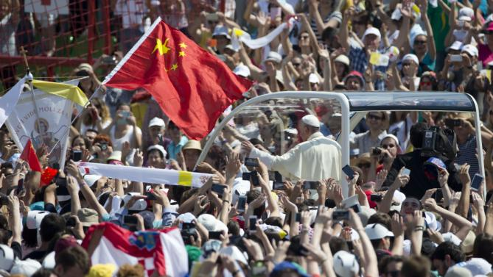
"สถาปัตยกรรมของเซราเจโวเป็นสิ่งที่เห็นได้และมีสาระสำคัญในชุมชนเหล่านี้, ตั้งอยู่ห่างไกลกัน- ไม่ว่าจะเป็นศาลาธรรม วัดและมัสยิดจำนวนมากมาย เพื่อให้ซาราเจโวได้รับเรียกว่า “เยรูซาเล็มแห่งยุโรป”. อันที่จริง แสดงถึงทางแยกแห่งวัฒนธรรม,ชาติและศาสนา,สถานะที่ต้องการอาคารของสะพานใหม่,ขณะที่ดำรงอยู่และปรับปรุงสะพานเก่าๆ ดังนั้น จึงมั่นใจในทางหลวงแห่งการสื่อสารที่มีประสิทธิภาพ มั่นคงและมีความเป็นพี่น้องกัน
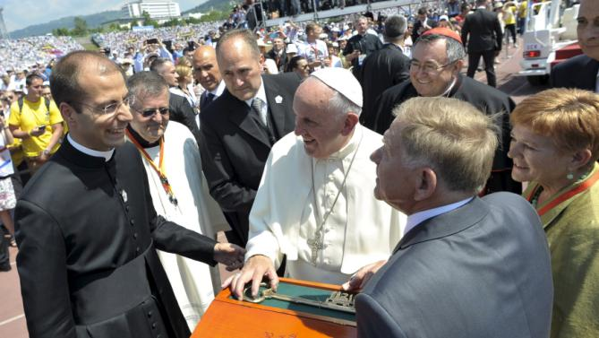
"เราจำเป็นต้องสื่อกันและกัน,เพื่อที่จะค้นพบของขวัญของแต่ละคน,เพื่อส่งเสริมสิ่งที่รวมเราเป็นหนึ่งเดียวกัน,และทำให้ความแตกต่างเป็นโอกาสที่เคารพซึ่งกันและกันมากขึ้น"

พระองค์ทรงตั้งข้อสังเกตว่า "การเสวนาเรียกร้องความอดทนและความไว้วางใจ,ให้แต่ละคน,ครอบครัวและชุมชน ถ่ายทอดคุณค่าของวัฒนธรรมของพวกเขาและต้อนรับความดีซึ่งมาจากประสบการณ์ของคนอื่น. ในการกระทำเช่นนี้,ทิ้งแผลลึกของอดีตที่ผ่านมา,ดังนั้น จงมองอนาคตด้วยความหวัง,เผชิญกับปัญหาในชีวิตประจำวันว่า ทุกชุมชน ที่มีประสบการณ์ด้านจิตใจและความคิดเป็นอิสระจากความกลัวและความไม่พอใจ.
"ข้าพเจ้าได้มาที่นี่ ในฐานะผู้จาริกแสวงบุญแห่งความสงบสุขและการเสวนา,18 ปีหลังจากที่นักบุญยอห์นปอลที่ 2 พระสันตะปาปาเสด็จเยือน,สองปีหลังจากการลงนามในสนธิสัญญาสันติภาพเดย์ตัน (Dayton Peace Accord-การยุติสงครามกลางเมือง 4 ปีในอดีตสหภาพยูโกสลาเวีย) .ข้าพเจ้าปลื้มใจที่เห็นความคืบหน้า,ที่เราต้องขอบคุณพระเจ้า และคนที่มีน้ำใจดี.อย่างไรก็ตาม เราไม่ควรพึงพอใจกับสิ่งที่ได้รับความสำเร็จ, แต่ควรพยายามต่อไปสู่​​การเสริมสร้างความไว้วางใจและสร้างโอกาสเพื่อเติบโตในความรู้และเคารพซึ่งกันและกัน. เพื่อที่จะสนับสนุนเส้นทางนี้,ความเป็นปึกแผ่นและความร่วมมือของประชาคมระหว่างชาติเป็นพื้นฐานโดยเฉพาะอย่างยิ่ง ความเป็นปึกแผ่นของสหภาพยุโรป ของทุกประเทศและองค์กรทั้งหมด. ความจริงแล้ว ปฏิบัติงานในดินแดนบอสเนียและเฮอร์เซโกวีนาเป็นส่วนหนึ่งของยุโรป,ความสำเร็จและประสบการณ์น่าเศร้าของอดีตถูกบูรณาการอย่างเต็มที่ เข้าใน ความสำเร็จและเรื่องเศร้าในอดีต.

พวกเขาประกอบด้วยการเรียกที่ชัดเจนให้ติดตามเส้นทางแห่งความสงบสุข เพื่อให้กระบวนการที่กำลังดำเนินการอยู่ ยังสามารถฟื้นตัวและผูกพันมากขึ้น.

"ในดินแดนแห่งนี้ ความสงบสุขและความสามัคคีในหมู่ชาวโครท,ชาวเซอร์เบีย,และชาวบอสเนีย, และความคิดริเริ่มดำเนินการเพื่อขยายเหล่านี้ให้ดียิ่งขึ้น,เช่นเดียวกับความสัมพันธ์ฉันพี่น้องที่เป็นมิตรกันในหมู่ชาวมุสลิม ฮีบรูและคริสตชน,และชนกลุ่มน้อยทางศาสนาอื่น ๆ,ใช้กับความสำคัญ ที่อยู่เหนือพรมแดน. ความคิดริเริ่มเสนอพยานต่อโลกทั้งหมดที่ความร่วมมือในท่ามกลางกลุ่มชาติพันธุ์และศาสนาต่างๆ เพื่อเห็นแก่ความดีส่วนรวมจะเป็นไปได้; ที่พหุนิยมของวัฒนธรรมประเพณีสามารถอยู่ร่วมกัน และก่อให้เกิดการแก้ปัญหาดั้งเดิมและมีประสิทธิภาพในการแก้ไขปัญหา; บาดแผลที่ลึกที่สุดสามารถหายเป็นปกติ โดยชำระความทรงจำและหยั่งความหวังในอนาคต.เมื่อมาถึงเช้าวันนี้ ข้าพเจ้าเห็นสภาพนี้ในมุสลิม,ออร์โธดอกซ์,ชาวยิวและคาทอลิก และเด็กๆของศาสนาอื่นๆที่ข้าพเจ้าพบที่สนามบิน – จงอยู่ร่วมกันอย่างมีความสุข! สิ่งนี้เป็นสัญญาณของความหวัง! ขอให้เราวางอนาคตของเราบนสิ่งนี้
"เพื่อที่จะต่อต้านกับคนที่ทำความเฉยเมยเป็นโอกาสและบริบทสำหรับความรุนแรงที่พูดไม่ได้,เราต้องการที่จะยอมรับคุณค่านิยมพื้นฐานของชุมชนมนุษย์,คุณค่าในนามของสิ่งที่เราสามารถร่วมมือ,ทำการเสวนา,การให้อภัยและเติบโต; สิ่งนี้จะช่วยให้เสียงที่ต่างไป มารวมตัวในการสร้างทำนองเพื่อความประเสริฐและความงดงาม,แทนที่เสียงร้องของความเกลียดชังที่บ้าคลั่ง
"นักการเมืองที่มีความรับผิดชอบจะได้รับเรียกให้ทำงานที่สำคัญของการเป็นคนรับใช้แรกของชุมชน,ซึ่งดำเนินการปกป้องสิทธิขั้นพื้นฐานของมนุษย์, สิทธิเสรีภาพทางศาสนาโดดเด่นที่สุด. ด้วยวิธีนี้ มันจะเป็นไปได้ที่จะสร้าง,ด้วยมาตรการที่เป็นรูปธรรม,สังคมที่สงบสุขมาก, ทำงานตามขั้นตอนเพื่อร่วมกันแก้ปัญหามากมาย ที่คนเราได้รับประสบการณ์ในชีวิตประจำวัน. เพื่อให้สิ่งนี้เกิดขึ้น,เป็นสิ่งสำคัญที่ประชาชนทุกคนจะเสมอ กันในกฎหมายและการดำเนินงาน,ไม่ว่าการเข้าร่วมด้านเชื้อชาติ ศาสนาหรือทางภูมิศาสตร์. แล้วทั้งหมดจะเกี่ยวข้องกับชีวิตสาธารณะ. จงเพลิดเพลินกับสิทธิที่เหมือนกัน,พวกเขาจะสามารถมีส่วนร่วมอย่างพิเศษในความดีร่วม
"พระศาสนจักรคาทอลิก โดยมีสัตบุรุษและสถาบันสวดภาวนา,มีส่วนร่วมในกระบวนการของการสร้างบอสเนียและเฮอร์เซโกวีนาด้านวัตถุและคุณธรรม,แบ่งปันความชื่นชมยินดีและความห่วงใยของประเทศ.
พระศาสนจักรมุ่งมั่นที่จะนำเสนอความห่วงใยโดยเฉพาะและความ ใกล้ชิดกับคนยากจนและผู้ที่ต้องการมากที่สุด,ในแรงบันดาลใจจากการสอน และแบบอย่างของพระเยซูเจ้าพระอาจารย์.
สันตะสำนักยกย่องงานที่ดำเนินการในปีที่ผ่านมาเหล่านี้,และมุ่งมั่นที่จะส่งเสริมความร่วมมือ,การเสวนาและความเป็นน้ำหนึ่งใจเดียวกัน,มั่นใจในการรู้ว่าสันติภาพและความรู้ถ่องแท้ ว่า สันติภาพและการรับฟังกันในในสังคมพลเมือที่มีระเบียบ เป็นเงื่อนไขที่จำเป็นสำหรับการพัฒนาที่แท้จริงและยั่งยืน.
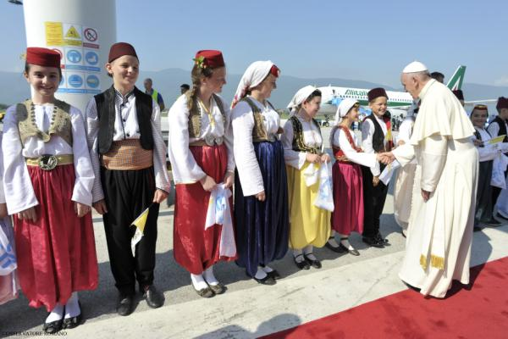
อาศัยการมีส่วนร่วมของทุกคน,และทิ้งเมฆอันมืดมนของพายุไปไว้ข้างหลังอย่างสมบูรณ์,สันตะสำนักหวังว่า บอสเนียและเฮอร์เซโกวีนาจะยังขึ้นฝั่ง เพื่อหลังจากฤดู​​หนาวอันหนาวเหน็บ, ฤดูใบไม้ผลิจะมาเบ่งบาน และเราจะฤดูใบไม้ผลิจะเบ่งบานที่นี่! "
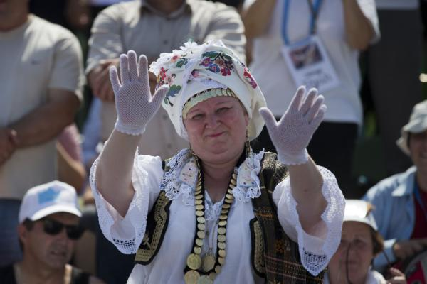
"ด้วยความคิดเหล่านี้ ข้าพเจ้าขอวิงวอนพระผู้ทรงพระพลานุภาพ โปรดประทานสันติสุขและความมั่งคั่งแก่ซาราเจโวและบอสเนีย-เฮอร์เซโกวินาทั้งหมด”

